**VTC10 – SPANNINGS- EN STROOMTESTER**



**Handleiding**





**Veiligheidsvoorschriften**

**Lees en volg deze veiligheidsvoorschriften nauwgezet.**

**WAARSCHUWING**

* Als de apparatuur niet volgens de instructies van de fabrikant gebruikt wordt, kan de bescherming niet gegarandeerd worden
* Gebruik altijd de juiste klemmen, schakelaarpositie en bereik voor de metingen.
* Niet gebruiken in de buurt van explosieve gassen of in vochtige ruimten om het risico op brand of een elektrische schok te verminderen.
* Controleer de meter door hem te meten met een gekende voeding. Als er twijfel bestaat, laat het toestel controleren.

Leg niet meer spanning aan dan gespecificeerd op de meter tussen de klemmen of tussen een klem en de aarding.

* Vermijd alleen te werken zodat bijstand kan worden verleend indien nodig.
* Het toestel niet gebruiken als het nat is of als het niet correct werkt.
* Gebruik persoonlijk beschermende uitrusting indien gevaarlijke spanningvoerende delen in de installatie waar de meting moet worden uitgevoerd, toegankelijk zouden kunnen zijn.
* Wees voorzichtig met circuits onder spanning. Spanningen > 30 V CA rms, 42 V AC peak of 60 V DC kunnen schokken veroorzaken.
* De meetsnoeren NIET GEBRUIKEN als de interne witte isolatielaag zichtbaar is.
* De meetsnoeren NIET GEBRUIKEN in omgevingscategorieën die de nominale waarden van spanning en stroom, aangeduid op de probe en de het beschermkapje van de probetips, overschrijden.
* De meetsnoeren NIET GEBRUIKEN zonder het beschermkapje van de probetip in omgevings- categorieën III en IV.
* De probes die gebruikt worden voor metingen van circuits onder spanning moeten conform de norm IEC 61010-031 CAT III en IV en moeten een nominale spanning hebben die tenminste gelijk is aan het circuit onder test.
* Steeds de condensators in voedingen ontladen en de stroom uitschakelen bij het testen van weerstand of continuïteit.

**Symbolen op het toestel en in de handleiding**

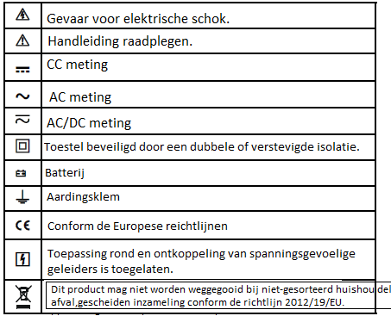

**Herstellen**

Doe zelf geen herstellingen. Het toestel bevat componenten die niet door de gebruiker hersteld mogen worden. Laat een deskundig technieker deze interventie doen.

**Reinigen**

Maak de behuizing regelmatig schoon met een zachte doek en een neutraal detergent en gebruik geen schuurmiddelen of solventen.

**Basismetingen**

Voorbereiding en voorzichtigheid alvorens de metingen te starten

 Respecteer de voorschriften  Waarschuwing  Voorzichtigheid

** VOORZICHTIG**

* Als u de meetsnoeren aansluit op het te testen object, moet u eerst de gemeenschappelijke meetsnoeren aansluiten vervolgens de meetsnoeren onder spanning; als u de meetsnoeren ontkoppelt moet u eerst de meetsnoeren onder spanning ontkoppelen, vervolgens de gemeenschappelijke meetsnoeren.
* Zorg ervoor dat de buzzer duidelijk hoorbaar is alvorens het te gebruiken in een omgeving met veel achtergrondgeluiden.

**Spannings-, continuïteits- en enkelpolige modus**

**Spanningsmeting**



Het LED lampje duidt aan dat de gemeten spanning hoger is dan de ELV limiet (50VAC en/of 120VDC).

** Waarschuwing**

* Wanner de batterijen niet geplaatst of leeg zijn, werkt de tester nog bij het meten van >45VAC en/of 35VDC.
* Meettijd (tr): 30 seconden. Hersteltijd (rt): 240 seconden; tijdens metingen >300V is een hersteltijd nodig.
* De L/R LED lampjes kunnen kan aangaan tijdens een AC spanningsmeting.
* Vanwege een hoge interne weerstand kunnen capacitieve spanningen en spookspanningen weergegeven worden.

**Faserotatietest**

**Fasevolgorde met de klok mee L1-L2-L3 (rechts)**

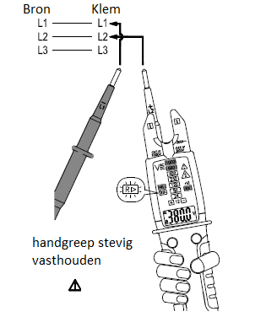

**Fasevolgorde tegen de klok in L1-L3-L2 (links)**

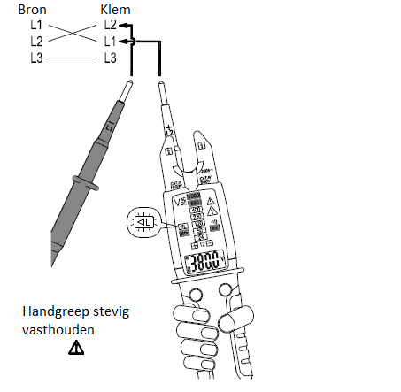

** Waarschuwing**

De faserotatietest werkt enkel op een 3-fase 4-draads systeem. Het resultaat op andere systemen is niet betrouwbaar.

**Opmerking**

Het resultaat moet gecontroleerd worden d.m.v. een test in omgekeerde volgorde.

**Enkelpolige fasetest**

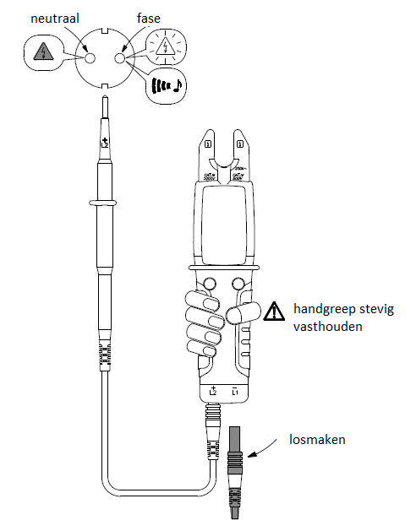

** Waarschuwing**

* De enkelpolige fasetest is beschikbaar voor beide meetsnoeren. Verwijder een van de meetsnoeren voordat u de controle uitvoert.
* De spanning kan niet gemeten worden bij een enkelpolige fasetest. Meet de spanning met 2 polen voor een betrouwbaar resultaat.

**Continuïteitstest**



**Weerstandsmeting**



**Stroommeting**

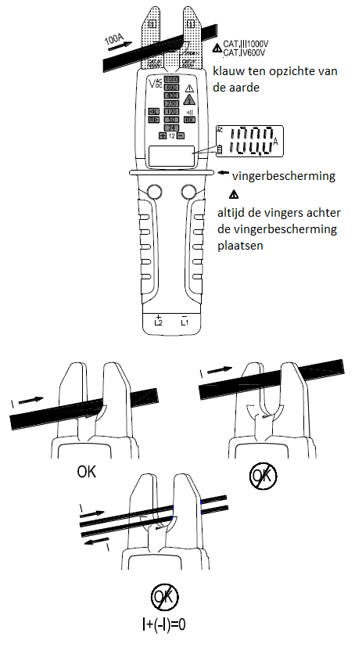

**Waarschuwing**

De vingerbescherming geeft de grens aan van de veilige toegang van het handgedeelte. Deze bescherming niet overschrijden tijdens het werken.

** Waarschuwing**

Bevestig de meetsnoer niet achteraan op de meter tijden een stroommeting.

**HOLD functie**

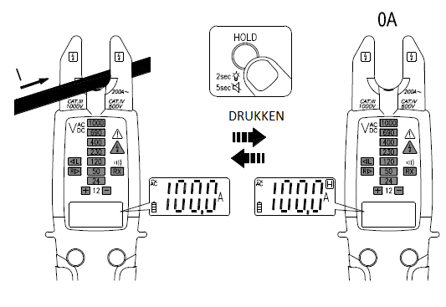

**ELV audiowaarschuwing aan-/uitschakelen**

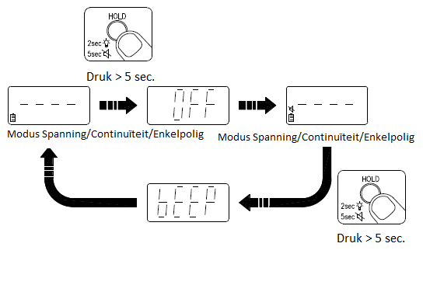

**De meter uitschakelen**

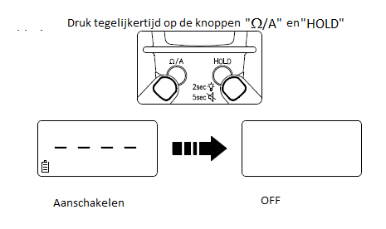

**Zaklamp**

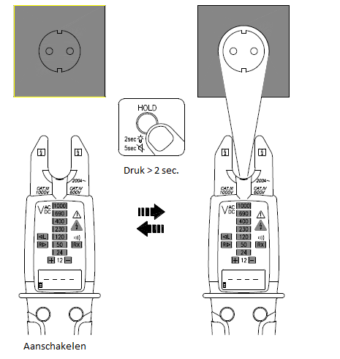

**Autodiagnosetest**

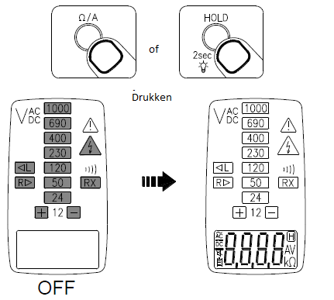

** Waarschuwing**

De meter niet gebruiken wanneer een afwijking tijdens een zelfdiagnosetest gedetecteerd wordt.

**Functietoets**

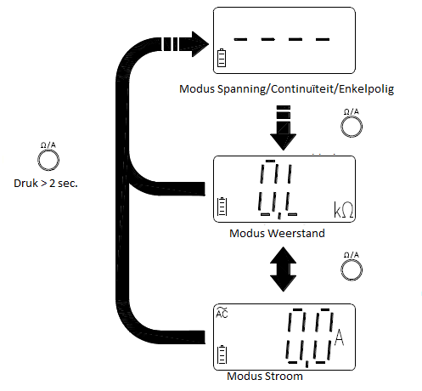

**Batterijen vervangen**

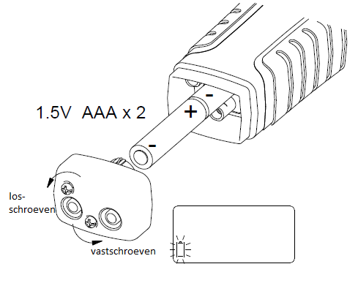

** Waarschuwing**

* Vervang de batterijen zodra de batterijstatusindicator knippert om foutieve uitlezingen, die een elektrische schok of lichamelijke letsels kunnen veroorzaken, te vermijden.
* Ontkoppel de meetsnoeren van het toestel alvorens het batterijvakje te openen.

**Gebruik van de sonde**

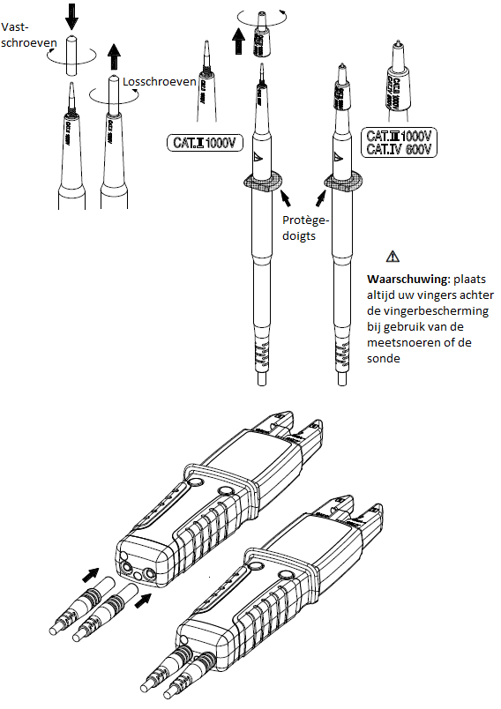

* ** Waarschuwing**
* In omgevingscategoriëen III of CAT IV moet u de meetsnoeren gebruiken met de stevig vastgeschroefde beschermkapjes. Zonder deze beschermkapjes mogen de meetsnoeren ENKEL in omgevingscategorie II gebruikt worden.
* Zorg ervoor dat de meetsnoeren stevig aangesloten zijn op het toestel en op andere accessoires.

**Montage van de meetsnoeren**

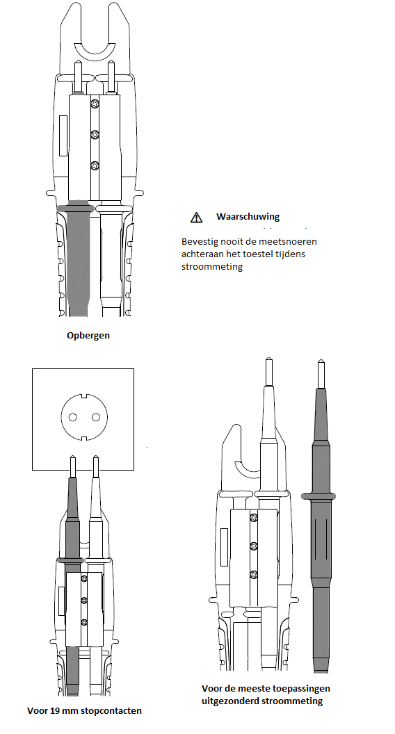

**Specificaties**

**1.1. Algemene specificaties**

Display: 10000 meetpunten

Aanduiding overschrijding van het bereik: « OL » of « -OL »

Bemonsteringsfrequentie: 3x/seconde

Afmetingen (L x H x D): 57 x 220 x35mm

Gewicht: 200g

Voeding: 2 x AAA batterijen (R03, LR03, 24D, 24A)

Batterijduur: ong. 1000 metingen (gebaseerd op alkalinebatterijen), 30 sec. ON , 240 sec. OFF

Max. geleidersdiameter: 16mm

Toegepaste normen:

IEC/EN 61010-1, IEC/EN 61010-2-032, IEC/EN 61010-2-033, IEC/EN 61010-031 pour CAT. IV 600V, CAT III 1000V

IEC/EN 61326-1

IEC/EN 61243-3

|  |  |
| --- | --- |
| **CAT** | **Toepassingsgebied** |
| II | Metingen aan stroomkringen die met een stekkerverbinding aan het laagspanningsnet verbonden zijn, bijvoorbeeld huishoudelijke apparaten en draagbare elektrische apparaten. |
| III | Metingen aan de elektrische installatie van een gebouw en de daar vast aan verbonden apparaten. |
| IV | Metingen aan de bron van een laagspanningsinstallatie, verbruiksmeters, hoofdaansluiting, primaire zekeringen, en aan alle geleiders buiten gebouwen, en ondergrondse leidingen. |

**1-2. Milieuvoorwaarden**

Binnen- en buitenshuis gebruik

Vervuilingsgraad: 2

Gebruikshoogte: 2000m (6562ft)

Bedrijfstemperatuur en -vochtigheid:

-15°C – 30°C, ≤ 80% R.V.

30°C – 40°C, ≤ 75% R.V.

40°C –55°C, ≤ 45% R.V.

Opbergtemperatuur: -20°C – 60°C, 0 à 80% R.V. (zonder batterijen)

Temperatuurcoëfficient: 0.2 x (gespecifieerde nauwkeurigheid) /°C, <18°C, > 28°C

Beschermingsindex: IP65

Trilling: willekeurige vibratie conform de norm MIL-PRF-28800F Klasse2

Valtest: 2m op harde oppervlak

**1-3. Elektrische specificaties**

De nauwkeurigheid is gespecifieerd aan ± (% uitlezing + meetpunten van het minst significante cijfer) à 23°C ±5°C, met een relatieve vochtigheid < 80% en bepaald tot 1 jaar na de ijking.

**□ Voorwaarden voor automatische aanschakeling (auto power on):**

Met batterijen:

•> 3.0V of < -8.0V tussen L2 en L1

•AC enkelpolige signaaldetectie

•Continuïteit

Zonder batterijen:

•│±35.0V DC│of > 45.0V AC tussen L2 en L1

**□ Automatische sluimermodus (auto power off):**

Het toestel schakelt automatisch uit (auto power off) indien aan een van de volgende voorwaarden voldaan is tijdens ong. 10 seconden:

• De voorwaarde van automatische aanschakeling is niet voldaan

• De 2 knoppen zijn niet ingedrukt.

Het toestel schakelt automatisch uit (auto power off) indien aan een van de volgende voorwaarden voldaan is tijdens ong. 30 seconden:

• De weerstand OL is, wanneer het toestel zich in modus weerstandsmeting bevindt.

• De stroom < 1.0A is, wanneer het toestel zich in modus stroommeting bevindt.

□ Voor >300V, meetijd (tr) : 30 seconden; hersteltijd (rt) : 240 seconden

**□ AC functie**

• De VAC en AAC specificaties zijn gekoppeld, true RMS

• Voor niet-sinusoïdale golfvormen ligt de afwijking hoger naargelang de crestfactor (CF):

1.0% toevoegen voor C.F. 1.0 – 2.0

2.5% toevoegen voor C.F. 2.0 – 2.5

4.0% toevoegen voor C.F. 2.5 – 3.0

Maximale crestfactor van inputsignaal:

3.0 @ 5000 meetpunten

1.5 @ 10000 meetpunten

**DC spanning**

|  |  |  |  |
| --- | --- | --- | --- |
|  | **Bereik** | **Resolutie** | **Nauwkeurigheid** |
| Met batterijen | 7.0V à 999.9V | 0.1V | ±(1.0% +2 dgt) |
| Zonder batterijen | 35V à 999.9V | 0.1V |

Max. ingangsstroom: <3.5mA 1000V

Overspanningsbeveiliging: 1000V AC/DC

**AC spanning**

|  |  |  |  |
| --- | --- | --- | --- |
|  | **Bereik** | **Resolutie** | **Nauwkeurigheid** |
| Met batterijen | 6.0V (1) à 999.9V | 0.1V | ±(1.5% +5 dgt) |
| Zonder batterijen | 45V à 999.9V | 0.1V |

(1) Voor >65Hz lis het minimum bereik 8.0V.

Frequentierespons: 45Hz à 400Hz

Max. ingangsstroom: <3.5mA @ 1000V

Overspanningsbeveiliging: 1000V CA/CC

**Weerstandsmeting**

|  |  |  |
| --- | --- | --- |
| **Bereik** | **Resolutie** | **Nauwkeurigheid** |
| 9999Ω | 1Ω | ±(1.5% +5 dgt) |
| 50.00kΩ | 0.01kΩ |

Uitgangsspanning: ong. 0.5V

Overspanningsbeveiliging: 1000V AC/DC

**Continuïteit**

De ingebouwde zoemer stuurt een geluidssignaal bij een weerstandsmeting < 1.8kΩ en kan naargelang de omgevingsfactoren oplopen tot 2.7kΩ. De RX LED gaat tegelijkertijd aan.

Continuïteitsaanduiding: geluidssignaal 2.7kHz en RX LED.

Reactietijd van de zoemer: <100 msec.

Uitgangsspanning: ong. 0.5V

Overspanningsbeveiliging: 1000V AC/DC

**AC stroom**

|  |  |  |
| --- | --- | --- |
| **Bereik** | **Resolutie** | **Nauwkeurigheid** |
| 200.0A | 0.1A | ±(3.0% +5 dgt) |

Reactietijd: 45Hz à 65Hz

Overspanningsbeveiliging: 200A AC/DC

**Indicatie van de faserotatie**

Enkel voor 3-fasen 4-draads systemen

Gevoeligheid: 90V à 1000V (fase naar de aarding)

Frequentiebereik: 45Hz à 65Hz

De « L » LED gaat aan wanneer het signaal van de L2 sonde het signaal van de L1 sonde vooraf gaat; de « R » LED gaat aan wanneer het signaal van de L1 sonde het signaal van de L2 sonde vooraf gaat.

**Enkelpolige fasetest**

Gevoeligheid: 90V à 1000V (fase naar de aarding)

Frequentiebereik: 45Hz à 65Hz

Indicatie: geluidssignaal 2.7kHz en ELV LED.

**VEILIGHEIDSVOORSCHRIFTEN**

Afhankelijk van de impedantie van de meter zal er een andere mogelijkheid zijn om de aanwezigheid of afwezigheid van bedrijfsspanning aan te geven in geval van aanwezigheid van stoorspanning.

Bij contact met de te testen onderdelen kan de meter tijdelijk de stoorspanning ontladen tot een niveau onder de ELV, maar hij zal terug naar de oorspronkelijke waarde komen wanneer de meter wordt verwijderd.

Wanneer de aanduiding « voltage present » niet verschijnt, wordt het ten zeerste aangeraden om een aarding te installeren voordat u gaat werken.

Wanneer de aanduiding "voltage present" verschijnt op een onderdeel dat naar verwachting zal worden losgekoppeld van de installatie, is het ten zeerste aanbevolen om op een andere manier (bv. door gebruik van een adequate spanningsdetector, visuele controle van het uitschakelpunt van het elektrische circuit, enz…) te bevestigen dat er geen bedrijfsspanning aanwezig is op het te testen onderdeel en om te concluderen dat de door deze meter aangegeven spanning een stoorspanning is.

**Beperking van waarborg**

De meter is gewaarborgd tegen alle gebreken in materiaal en fabricage gedurende 2 jaren, te rekenen vanaf de aankoopdatum. Gedurende deze waarborgperiode heeft de fabrikant de keuze om het defecte toestel te vervangen of the herstellen, afhankelijk van het resultaat van het onderzoek omtrent de fout of het niet-functioneren.

Deze waarborg dekt niet : de zekeringen, de batterijen, schade ingevolge het niet-naleven van de richtlijnen, veronachtzaming, een ongeval, een niet-geoorloofde herstelling, wijziging, vervuiling of elke abnormale bediening of behandeling.  
Elke waarborg inherent aan de verkoop van dit product, inbegrepen maar niet beperkt tot de inherente waarborgen of verkoopbaarheid en de geschiktheid voor een bepaald doel, is beperkt tot bovenvermelde bepalingen. De fabrikant is niet verantwoordelijk voor het niet-functioneren van het instrument ingevolge accidentele schade, noch voor de eruit volgende uitgaven en verliezen, en wijst elke verantwoordelijkheid af in geval van schadeclaims als gevolg van deze beschadigingen of economische verliezen.   
Gezien de wetgeving van land tot land kan variëren, is het mogelijk dat bovenvermelde beperkingen niet van toepassing zijn in uw land.

**Exclusieve invoerder voor België:**

C.C.I. NV

Louiza-Marialei 8, b. 5

2018 Antwerpen

BELGIË

T: 03/232.78.64

F: 03/231.98.24

E-mail: info@ccinv.be

